Министерство науки и высшего образования Российской Федерации Федеральное государственное автономное учреждение высшего образования «Пермский национальный исследовательский политехнический университет»

Электротехнический факультет Кафедра «Информационные технологии и автоматизированные системы»

**О Т Ч Ё Т по лабораторной работе**

Дисциплина: «Основы алгоритмизации и программирования»

Выполнил студент группы ИВТ21-1Б Лебедев Т.А.

Проверил Яруллин Д.В.

Пермь, 2021

**Постановка задачи:**

Используя функции, решить указанную в варианте задачу. Массив должен передаваться в функцию как параметр.

**Анализ задачи:**

Создаём функцию: void function, которая будет анализировать двумерный массив и находить наибольшую матрицу 3x3. Рандомом заполняем массив 5x5и вызываем функцию function .

**Описание переменных:**

int n=5-переменная, в которой содержится размер двумерного массива

int sum -переменная, в которую мы будем суммировать элементы двумерного массива

**Блок-схема:**

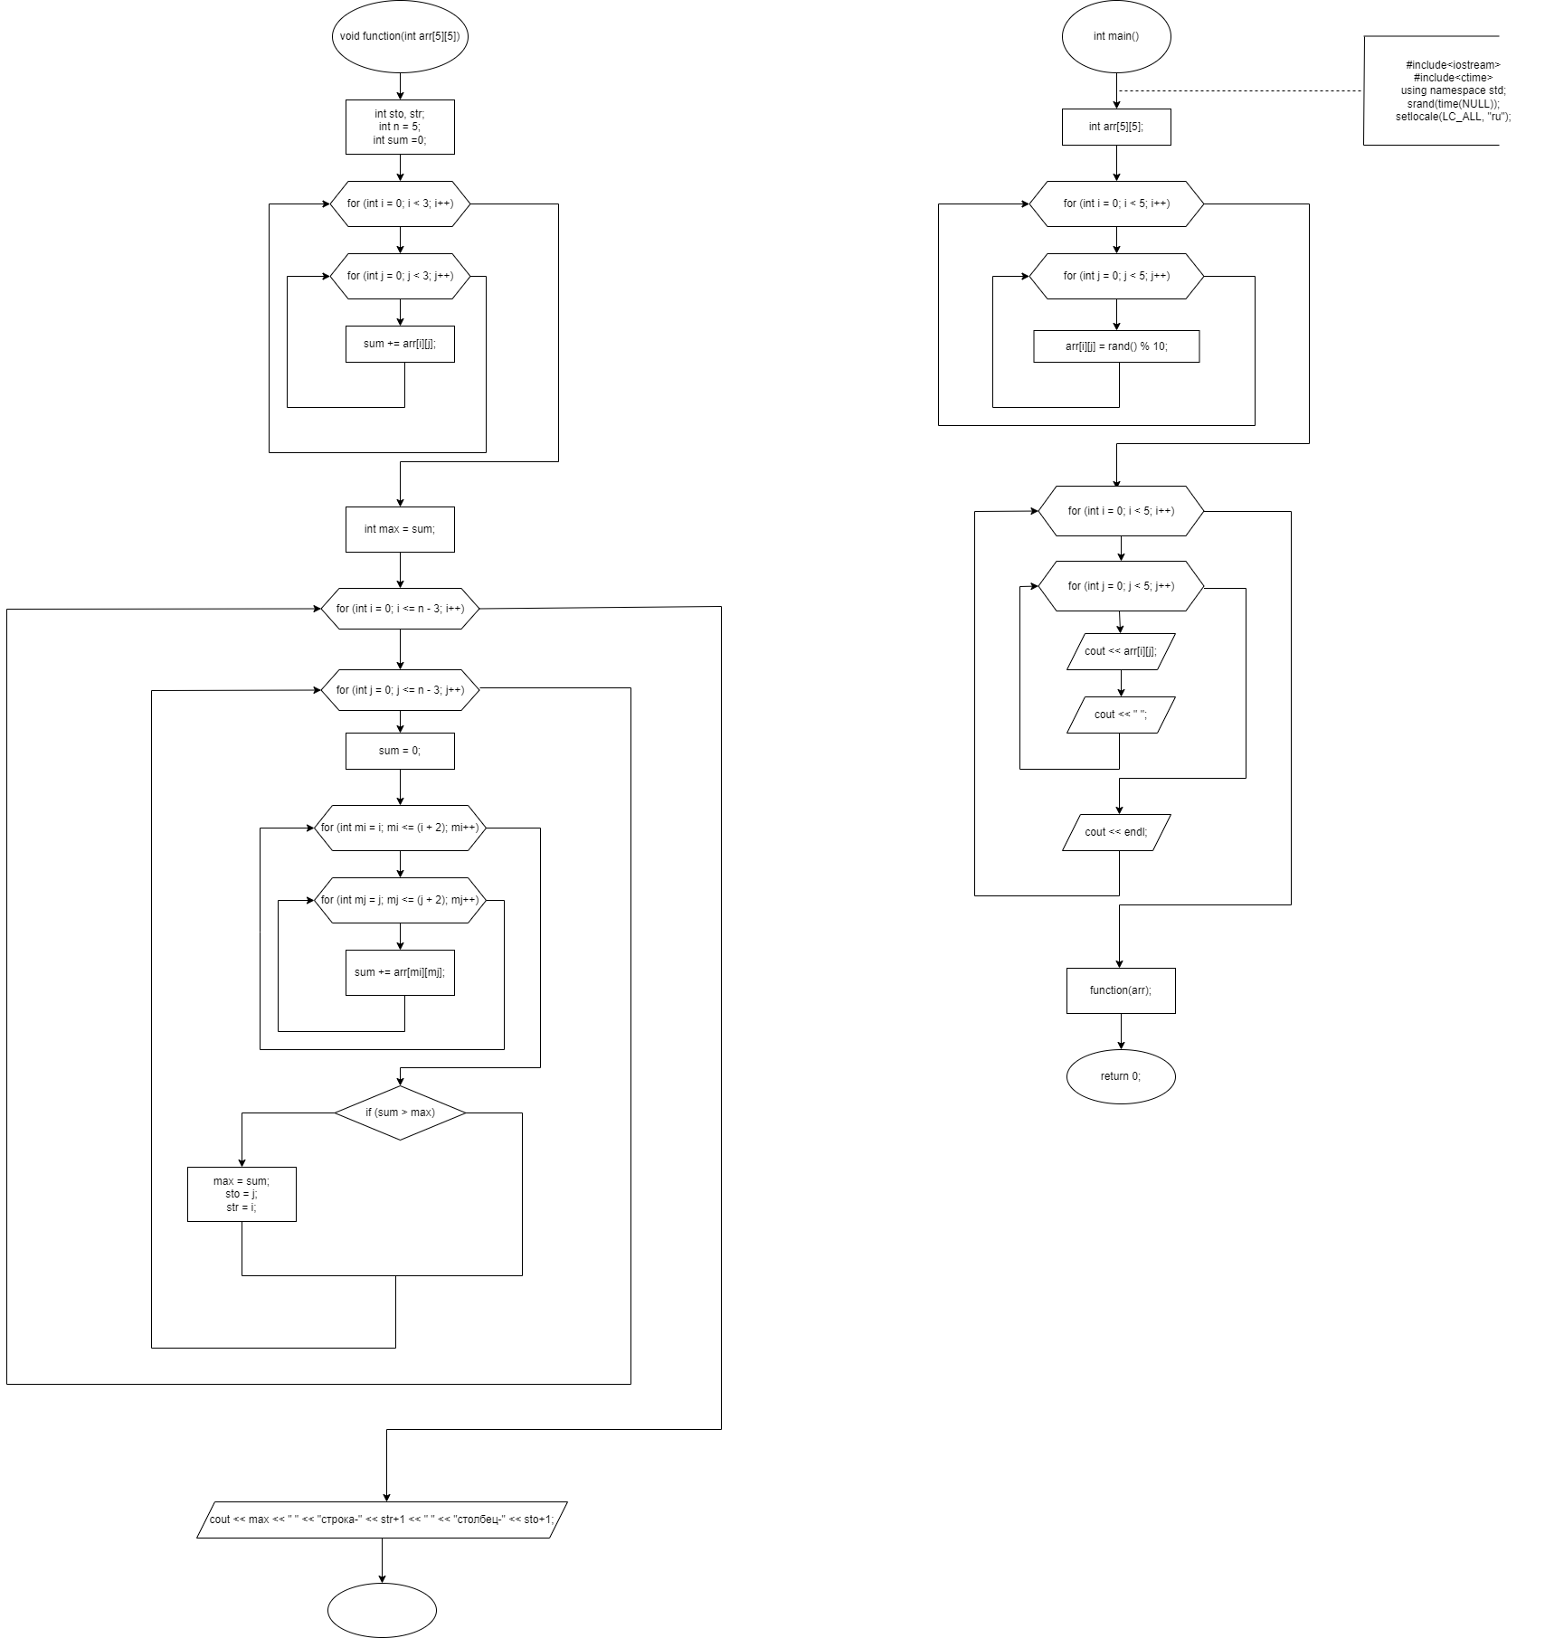

**Код программы:**

#include<iostream>

#include<ctime>

using namespace std;

void function(int arr[5][5])

{

int sto, str;

int n = 5;

int sum =0;

for (int i = 0; i < 3; i++)

{

for (int j = 0; j < 3; j++)

{

sum += arr[i][j];

}

}

int max = sum;

for (int i = 0; i <= n - 3; i++)

{

for (int j = 0; j <= n - 3; j++)

{

sum = 0;

for (int mi = i; mi <= (i + 2); mi++)

{

for (int mj = j; mj <= (j + 2); mj++)

{

sum += arr[mi][mj];

}

}

if (sum > max)

{

max = sum;

sto = j;

str = i;

}

}

}

cout << max << " " << "строка-" << str+1 << " " << "столбец-" << sto+1;

}

int main()

{

srand(time(NULL));

int arr[5][5];

setlocale(LC_ALL, "ru");

for (int i = 0; i < 5; i++)

{

for (int j = 0; j < 5; j++)

{

arr[i][j] = rand() % 10;

}

}

for (int i = 0; i < 5; i++)

{

for (int j = 0; j < 5; j++)

{

cout << arr[i][j];

cout << " ";

}

cout << endl;

}

function(arr);

}

**Скриншоты результатов:**

